CAP Constructeur de Routes

L’IMPLANTATION
Généralités
Avant toute implantation d’ouvrage sur un terrain il faudra s’assurer d’avoir les documents nécessaires :
- Le plan de situation
Le plan de situation est un document exigé dans un dossier de demande de permis de construire, de déclaration de travaux, de certificat d'urbanisme. Il est généralement inclus également dans les pièces graphiques d'un dossier de consultation des entreprises. Il permet de situer le chantier dans un environnement global (département, commune, quartier…)
- Le plan de masse
C'est un plan qui présente l'emplacement du projet de construction par rapport à son voisinage immédiat et indique les limites et l'orientation du terrain, l'implantation et la hauteur de la construction, le tracé des voies de desserte et des raccordements.
- Les plans d’exécution (terrassement, fondations, réseaux)
Les plan d’exécutions font partie du dossier d'exécution qui comprend tous les documents, graphiques, descriptifs et normatifs, permettant la réalisation de l’ouvrage
- Le plan de récolement
Un plan de récolement est un plan qui décrit les travaux réellement réalisés à la fin d'un chantier, par opposition aux plans de projet qui décrivent les travaux prévus.
Le récolement est la dernière phase de la réalisation de l'ouvrage. Il est d'autant plus important quand il concerne des ouvrages enterrés.

Avant d’implanter il faut aussi s’assurer que le terrain de destination est propre, débarrassé de souillures, déchets, obstacles

Exemple de plans :
plan de situation  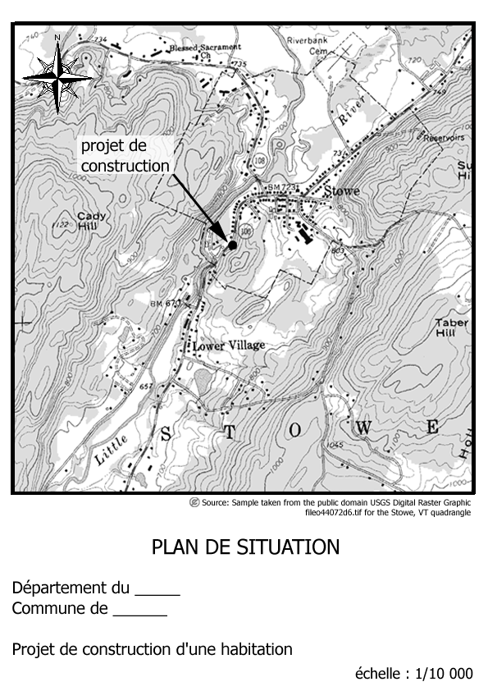 | plan de masse  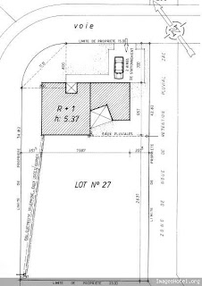
plan d’exécution  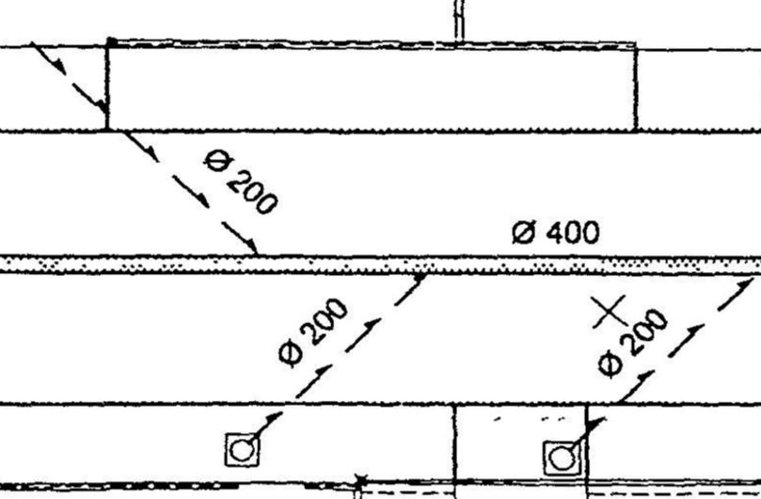 | plan de récolement  